Nama : Eira Yuanita Quinsky Siswanto Putri

NIM : F12.2023.00088

**LATIHAN PERTEMUAN 4 MATERI**

Buat notasi algoritma dengan notasi natural, flowchart, dan pseudocode dari volume tabung dan volume kubus!!!

1. **Notasi Natural**

* Volume Tabung
* Algoritma

Menghitung volume tabung untuk ukuran jari-jari dan tinggi tertentu. Algoritna menerima masukkan jari-jari dan tinggi tabung. Menghitung volume nya, lalu cetak volume ke piranti keluaran

* Deklarasi
* Jari-jari = Real (Tipe data bilangan pecah)
* Tinggi = Real (Tipe data bilangan pecah)
* Phi = 3,14
* Deskripsi
* Algoritma ini dirancang untuk menghitung volume sebuah tabung.
* Mendefinisikan variabel-variabel yang akan digunakan untuk menyimpan nilai jari-jari, tinggi, volume, dan nilai pi.
* Program meminta pengguna untuk memasukkan nilai jari-jari dan tinggi tabung secara manual.
* Menggunakan rumus volume tabung yang sudah diketahui, program menghitung volume dan menyimpan hasilnya dalam variabel Volume.
* Program menampilkan hasil perhitungan volume tabung ke layar.
* Volume Kubus
* Algoritma

Menghitung volume kubus untuk panjang sisi kubus tertentu. Algoritna menerima masukkan Panjang sisi kubus (sisi*sisi*sisi). Menghitung volume kubus, lalu cetak volume ke piranti keluaran

* Deklarasi
* Panjang Sisi Kubus = Real (Tipe data bilangan pecah)
* Deskripsi
  + - * Mendefinisikan variabel-variabel yang akan digunakan untuk menyimpan nilai panjang sisi dan volume kubus.
      * Program meminta pengguna untuk memasukkan nilai panjang sisi kubus secara manual.
      * Menggunakan rumus volume kubus yang sudah diketahui, program menghitung volume dan menyimpan hasilnya dalam variabel Volume.
      * Program menampilkan hasil perhitungan volume kubus ke layar.

1. **Flowchart**

* Volume tabung ( <https://drive.google.com/file/d/1hS7X8UsKi6jAbWR1-h7MpmAskGT66BO0/view?usp=sharing> )
* Volume kubus ( <https://drive.google.com/file/d/1uhZlBxahZzuBJjeJ5IElWj92COUOZq8L/view?usp=sharing> )

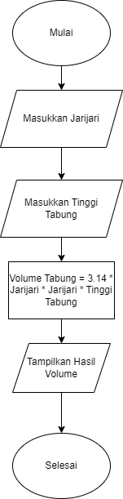 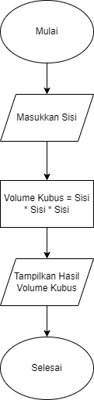

1. **Pseudocode**

* Volume Tabung

*#include <iostream>*

*using namespace std;*

*int main() {*

*const double phi = 3.14;*

*double jari_jari, tinggi, volume;*

*cout << "Masukkan jari-jari tabung: ";*

*cin >> jari_jari;*

*cout << "Masukkan tinggi tabung: ";*

*cin >> tinggi;*

*volume = phi * jari_jari * jari_jari * tinggi;*

*cout << "Volume tabung adalah: " << volume << endl;*

*return 0;*

*}*

* Volume Kubus

*#include <iostream>*

*using namespace std;*

*int main() {*

*double sisi, volume;*

*cout << "Masukkan ukuran sisi kubus: ";*

*cin >> sisi;*

*volume = sisi * sisi * sisi;*

*cout << "Volume kubus adalah: " << volume << endl;*

*return 0;*

*}*